**Mẫu thi PE SWE201c**

**Question 1: What software development methodology would you suggest for this situation and why?**

1. Requirements characteristics
   * Reliability:
     + *Bài toán này có thực tế hay không*
     + *Thường đánh giá bằng cách có thể đưa vào hoạt động luôn không*
   * Types and number of requirement:
     + *Gồm có các kiểu requirement nào, thường là 2 loại function requirement và non-function requirement*
     + *Số lượng các requirement: Nhiều hay ít => Nó xác định bài toán phức tạp hay không, lớn hay nhỏ*
   * How often the requirements can change (Frequency of requests may change):
     + *Các yêu cầu (requirements) có thường xuyên thay đổi không*
     + *Nếu mà thường xuyên thay đổi thì phải xài Agile/Scrum chắc rồi*
   * Determination of requirements at an early stage
     + *Các yêu cầu có xác định rõ ràng ở giai đoạn đầu hay không*
     + *Thông tin có đầy đủ không, có dễ hiểu và đưa vào làm luôn được chưa*
2. Development team
   * Team size:
     + *Nếu đề bài có thì đưa vào*
     + *Kích thước team thường từ 7-8 người là ở mức trung bình*
     + *Nếu bài toán không đưa thì mình đề nghị team ở mức trung bình như trên*
   * Level of understanding of user requirements by the developers:
     + *Team có thể hiểu hết các yêu cầu bài toán hay không*
3. User involvement
   * *Sự tham gia của người dùng vào phát triển sản phẩm*
   * *Người dùng có đánh giá hay thử nghiệm sản phẩm ngay trong quá trình gia công sản phẩm luôn không*
   * *Nếu mà có sự tham gia chặt chẽ với người dùng thì chọn Agile/Scrum chắc r*

=> Based on the above characteristics, the most suitable software development methodology for this situation is <Model nào đây> model…

<Agile/Scrum>

It can assist customers in deploying the product early and collecting reviews and feedback from users to improve the product better.

<Waterfall>

It can assist customers in deploying products in shorter periods of time. The product will meet all of their requirements without the user's involvement in the development process.

**Question 2: List out function requirements and non-fucnction requirements**

* The functional requirements of system are: <Nếu được thì chia ra chức năng từng role>
  + *Là những* ***chức năng của sản phẩm****, thường được liệt kê ra ở trên đề bài*
* The non-functional requirements of system are:
  + *Lọc ra lấy từ đề bài*
  + *Hiệu năng hay khả năng mở rộng của sản phẩm* ***Performance or scability***
  + *Đa nền tảng, đa ngôn ngữ* ***Multi-platform, multi-language***
  + *Hình thức (đẹp hay xấu, dễ sử dụng, thân thiện người dùng)* ***UI/UX***
  + *Khả năng bảo mật* ***Security***

**Question 3: Write user story**

Cấu trúc của một cái user story:

As a <*Role*>, I want to <*Làm cái gì, chức năng gì*> so that I can <*Chức năng đó giúp gì cho người dùng*>

As a <*Role>*, I need to <*Chức năng*> so that I can <*Mục đích>*

Cái này thì lấy mấy cái functional requirement rồi điền vào thôi.

**Question 4: Write user story**

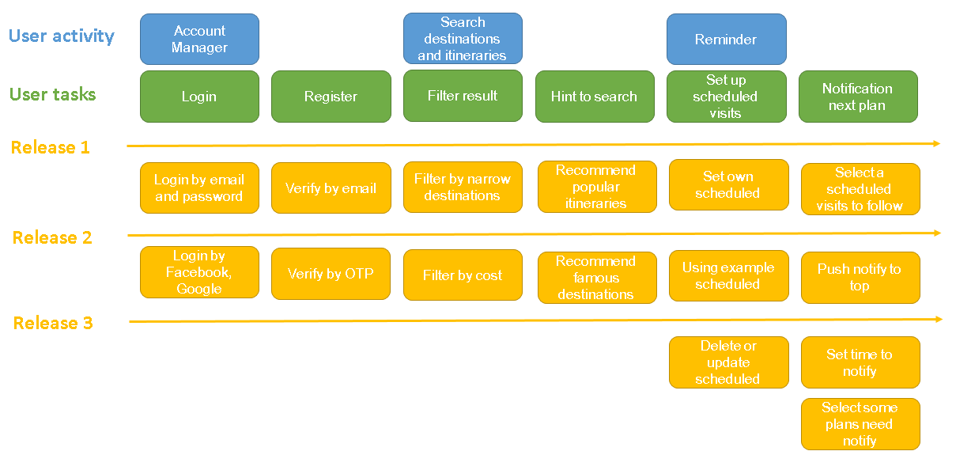

**Question 5: Despite the software development methodology you have chosen, your manager requires you to choose <*Model*> Software Development to apply this project.**

1. **Should you agree with this require or not ? If NO, please give the appropriate explanation for WHY question. If YES, give your propose ideas to require end users…**

* *Đọc cacmohinh.doc để biết model họ đưa ra có các ưu nhược điểm và điều kiện để áp dụng như thế nào*
* *Nếu mà phù hợp với bài toán thì chọn rồi đưa ra lý do là các ưu nhược điểm đó*
* *Có thể đưa ra mô hình mình chọn trên để so sánh*

1. **What kind of testing would you suggest the team to do?**

* ***Black box****: test function - kiểm tra chức năng , test behavior - kiểm tra hành vi người dùng, don't care code and logic - hông quan tâm code và thuật toán*
* ***White box****: kiểm tra thiết kế, thuật toán - cấu trúc giải thuật bên trong, việc thực hiện các công việc*
* *Nếu team không có tester chuyên môn cao thì nên chọn blackbox*
* *Chọn black-box:* 
  + I suggest that the team use black-box testing because users would be involved in evaluating the project's flaws and providing feedback, particularly regarding the system's usability. In addition, the tester's information and experience are absent from the project description. Additionally, black-box testing permit analyzer can be non-specialized and There is no requirement for the analyzer to have itemized practical information on framework.
  + (+ Tôi đề nghị nhóm sử dụng thử nghiệm hộp đen vì người dùng sẽ tham gia vào việc đánh giá các sai sót của dự án và đưa ra phản hồi, đặc biệt là về khả năng sử dụng của hệ thống. Ngoài ra, thông tin và kinh nghiệm của người thử nghiệm không có trong phần mô tả dự án. Ngoài ra, máy phân tích giấy phép thử nghiệm hộp đen có thể không chuyên dụng và không yêu cầu máy phân tích phải có thông tin thực tế được chia thành từng khoản trên khuôn khổ.)
* *Chọn white-box:*
  + I recommend using white-box testing for this project because team have both developers and testers on your team. This approach allows for collaboration and knowledge sharing between the two groups, enabling developers to identify potential issues and areas for optimization, while testers can provide valuable feedback on user experience and interface. Together, they can ensure thorough testing from both a functional and technical standpoint, resulting in a more robust and reliable product while reducing overall cost and time required for testing.

(+ Tôi khuyên bạn nên sử dụng thử nghiệm hộp trắng cho dự án này vì nhóm của bạn có cả nhà phát triển và người thử nghiệm. Cách tiếp cận này cho phép cộng tác và chia sẻ kiến ​​thức giữa hai nhóm, cho phép các nhà phát triển xác định các vấn đề và lĩnh vực tiềm ẩn để tối ưu hóa, trong khi người thử nghiệm có thể cung cấp phản hồi có giá trị về trải nghiệm và giao diện người dùng. Cùng nhau, họ có thể đảm bảo việc kiểm tra kỹ lưỡng từ cả quan điểm chức năng và kỹ thuật, tạo ra một sản phẩm mạnh mẽ và đáng tin cậy hơn đồng thời giảm tổng chi phí và thời gian cần thiết cho việc kiểm tra.)